Joseph Vanier & Marie Dagenest
Mariage: 24 octobre 1740, paroisse de la Visitation, Sault au Récollet, Montréal.
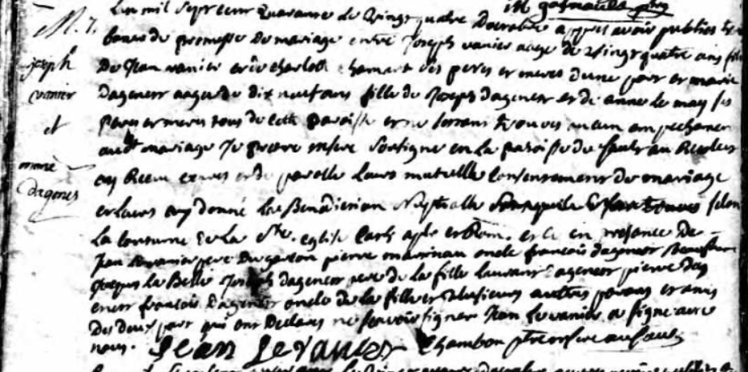
Lan mil sept cent quarante le vingt quatre d octobre après avoir publié trois bans de
promesse de mariage entre joseph vanier aagé de vingt quatre ans fils de jean vanier
et de charlotte chamart ses pères et mères d une part et marie dagenest aagée de dix
neuf ans fille de joseph dagenest de anne len may ses père et mère tous de cette paroi-
sse et ne n’essant trouvés aucun empêchement au dit mariage je ptre m f ré sousigné
en la paroisse du Sault au Récollet ay reçu expres et parole leur mutuel consentement
de mariage et leur ay dommé la bénédiction nuptial selon la coutume de la Sainte
église cath. apost. et rom. et de in présence de jean le vanier père du garcon, pierre
martinau oncle, francois dagenest beau père jacques La belle joseph dagenest pèrede la
fille laurant dagenest et pierre dagenest francois dagenest oncle de la fille et plusieurs
autres parants et amis des deux parts qui ont déclarés ne scavoir signer.
Jean Le vanier a signer avec nous.
Jean le Vanier Chambon, m f ré au Sault.

Référence : Fond Drouin

